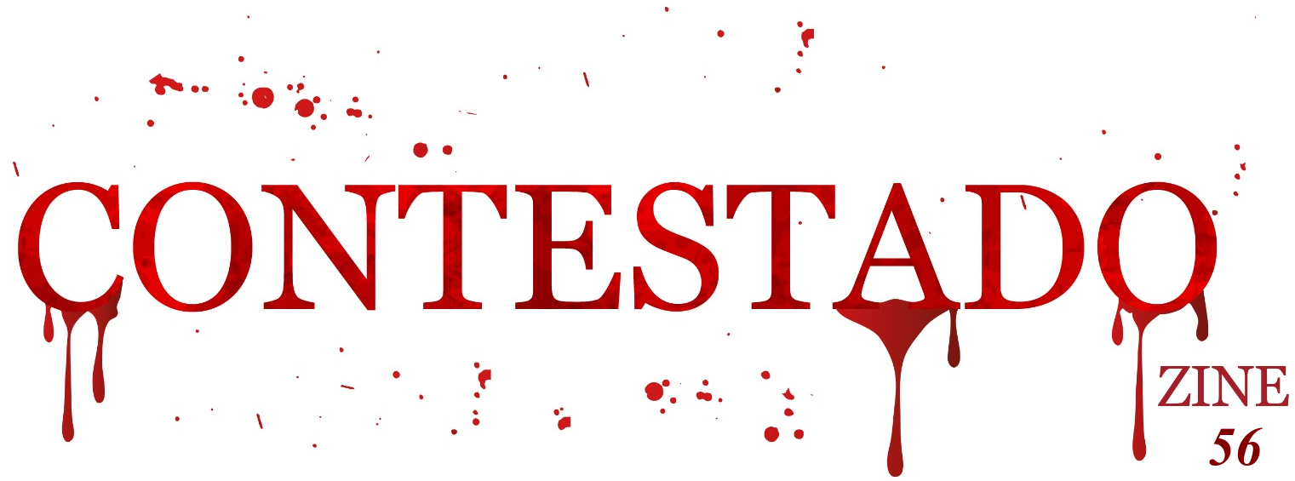
Curitiba, 27 de Novembro de 2023

Future World- Helloweeen (Mundo Futuro)
Se você está lá fora sozinho
E você não sabe para onde ir
Venha e pegue uma carona comigo
Para o mundo futuro
E se você está correndo em sua vida
E você não sabe o porquê
Venha e veja o que poderia ser isso
No mundo futuro
Todos nós vivemos felizes
Nossas vidas são cheias de alegria
Nós falamos a palavra amanhã sem medo
A sensação de companhia
Está sempre do seu lado
Nós amamos nossas vidas e nós sabemos que vamos ficar
Pois todos nós vivemos no mundo futuro
Um mundo que é cheio de amor
Nossa vida futura será gloriosa
Venha comigo
Mundo futuro
Você diz que queria ficar
Mas esta não é sua vez
Volte, ache o seu próprio caminho
Para o mundo futuro
A vida é para se viver
Apenas tente e nunca desista
Conte para todos o caminho
Do mundo futuro
Um dia você viverá feliz
Com um coração cheio de alegria
Você irá falar a palavra amanhã sem medo
A sensação de companhia
Estará ao seu lado
Você irá dizer que ama sua vida e você saberá porquê
Pois todos nós vivemos no mundo futuro
Um mundo que é cheio de amor
Nossa vida futura será gloriosa
Venha comigo
Mundo futuro

O FUTURO SERÁ CYBERPUNK?

Cyberpunk é um subgênero da ficção científica presente em livros, filmes, RPG, em encontros cosplay e jogos eletrônicos que descreve um mundo de alta tecnologia e baixíssimo padrão de vida. Neste mundo, uma casta ínfima detém as riquezas enquanto o resto da população vive de forma miserável e lutam de todas as formas para conseguir uma vida um pouco menos desgraçada.
Quando pequeno eu acreditava que máquinas voadoras estariam disponíveis a todos, que as pessoas trabalhariam menos e passariam a maior parte do tempo em ócio e também que os computadores responderiam a qualquer tipo de pergunta. Bom... o futuro chegou e hoje o Google e páginas de inteligência artificial respondem a uma gama gigantesca de questões, obviamente, as máquinas voadoras não vieram e o trabalho mudou muito, e para pior, trabalhamos de formas cada vez mais precárias e abusivas. Criança tem cada coisa. Não é mesmo?
Hoje, não tenho mais esperança em um futuro melhor. O que se avizinha é assombroso.
No universo cyberpunk as pessoas trabalham muito por alguns poucos créditos, ou seja, se não trabalhar, não come. Nada de Previdência Social, nem amparo estatal e muito menos ajuda de qualquer lado. Nas estórias, alguns personagens dizem que as pessoas tem toda liberdade para construir seu futuro, claro, basta trabalhar muito. Isso te lembra alguma coisa? Cada um por si. Simples assim. Por outro lado, a atuação do Estado é apenas para controlar a massa de revoltosos. Tiro, porrada e bomba é tudo que o Estado tem a oferecer. Aliás, em muitas estórias deste universo nem o Estado existe, ele foi substituído por megacorporações.
As pessoas vivem em megalópodes pois o planeta teve seu Meio Ambiente destruído o que levou ao colapso ambiental e por conseguinte forçou as pessoas a viverem em cidades gigantescas. Hoje, nos últimos cinquenta anos, passamos por um processo de adensamento populacional nas grandes cidades mas por outros motivos: a vida no interior não é mais atrativa.
Mas vamos deixar de lado o universo cyberpunk e vejamos o mundo de hoje.
Neoliberais, libertários, anarco capitalistas, enfim, cidadãos de bem de todo tipo dizem a torto e a direito que o Estado não deve interferir em relações econômicas privadas, assim, o trabalhador deve ter toda liberdade para negociar sua força de trabalho. Desregulamentação total das relações de trabalho é o que propõe. Mais uma vez: segundo estes, as pessoas são livres e devem escolher dispor do seu tempo da forma que quiserem. É o livre mercado.
Ai, ai.
Putz…
Nos dias de hoje uma massa gigantesca de trabalhadores prestam serviço a aplicativos de entrega, só um detalhe: segundo essas megacorporações esta não é uma relação de trabalho e sim de “colaboração mútua”. Ou seja, o trabalhador virou patrão de si mesmo e não tem uma relação direta com os aplicativos de entrega, estes são meros facilitadores de entrega. O trabalhador atua a hora que quiser, isso em teoria. Na realidade, esses trabalhadores precarizados sofrem vários tipos de pressão por parte dos Apps da vida para cumprir metas. Mas isso já é outra história e ninguém fala disso, lógico. Não posso esquecer também que a remuneração pelo trabalho é vil pelo que os entregadores desempenham. Sim, o futuro chegou… e nele você tem liberdade, precarização do trabalho e alta tecnologia. Como nas estórias cyberpunk.
Mas não só isso. Hoje ocorre um processo de pejotização (sic) dos trabalhadores. A pessoa vira PJ (pessoa jurídica) e presta serviços a um contratante. Em teoria, não há hierarquia, mas sim uma relação entre iguais, de colaboração. Sei! Com as mudanças na legislação trabalhista brasileira, que chamou isso de modernização, o custo do trabalhador foi diminuído muito e te dou um doce se adivinhar… Sim, lucros maiores para as empresas e empobrecimento da classe trabalhadora.
A crise climática, não podemos esquecer disso.
Ela tem nome, há responsáveis por ela, as classes dominantes. Fato. A influência isolada do cidadão sobre o clima é ínfima, a poluição provocada pelas grandes empresas e políticas ambientais estúpidas dos Estados nacionais são diretamente responsáveis pelo desastre ambiental pelo qual passamos. Isso não é conversa de comunista, até porque não sou, culpe os cientistas pelos alertas sobre os riscos da degradação ambiental. O que vivemos, secas duradoras, excesso de chuvas e outras alterações climáticas são resultado da busca incessante de riquezas pelas classes dominantes em detrimento da vida, de todas as formas de vida.
Mas você pode perguntar: - Mas o cidadão comum também não é responsável pelas mudanças climáticas?
Não. Isso é democratizar os culpados. Mais uma vez: o impacto dos indivíduos é muito pequeno frente ao impacto gerado pelas grandes empresas e da inação dos Estados frente ao controle da destruição ambiental gerada pelas...sim, as grandes empresas.
Pela tendência atual os Estados tendem a deixar de existir ou serem apenas um fantoche nas mãos das megacorporações, como ocorre hoje. Há uma teoria no Direito desenvolvida pelos doutrinadores que é a chamada Teoria da Desconsideração da Personalidade Jurídica, em síntese, quer dizer que se uma empresa comete um crime a empresa não deve ser julgada até porque ela é um ente despersonalizado, porém, seus diretores serão responsabilizados e os danos serão reparados. Em tese, é uma solução para evitar que as empresas cometam crimes e saiam impunes. O que ocorre é que as empresas são punidas de forma muito leve frente a crimes ambientais e econômicos, vide a morosidade com que é julgada a Samarco pelos crimes ambientais em Minas Gerais. Por outro lado, o pobre que comete crimes enfrenta o porrete da Justiça com poucas chances de defesa.
A humanidade caminha de forma vigorosa a uma absurda concentração de riquezas nas mãos de pouquíssimos, ao caos ambiental e a destruição dos direitos humanos . O que podemos fazer? Não faço a menor ideia.
Leonardo Bruno Lange Tucunduva

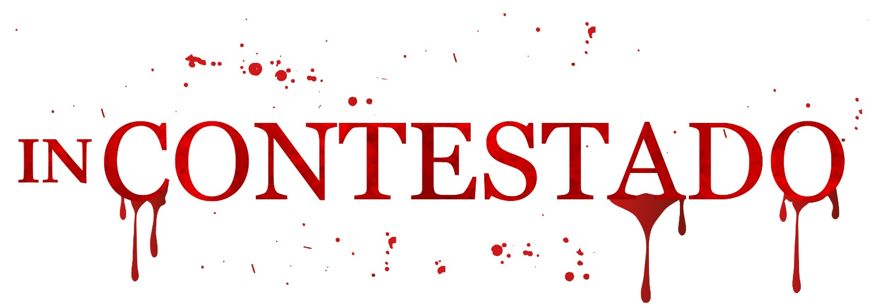

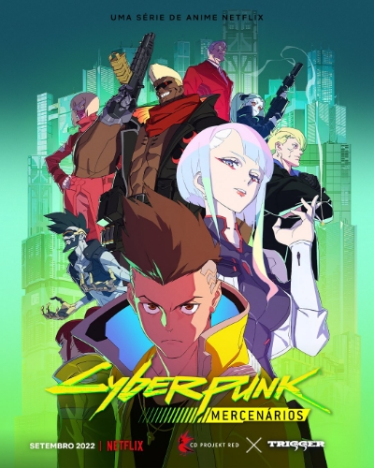
Esta é uma série derivada do jogo eletrônico Cyberpunk 2077, disponível na Netflix desde 2022. A série ambientada em Night City acompanha David e sua gangue de mercenários que enfrentam as megacorporações em busca de recursos e transformações corporais. O mundo de Cyberpunk é de corrupções de todo tipo, uma absurda desigualdade social e violências de diversas formas. Infelizmente a CD Projekt Red anunciou que a série não terá uma segunda temporada. Cada episódio tem duração de 23 a 26 minutos o que facilita para acompanhar os episódios.

Sodom –

FRIDA E O GUERREIRO VÃO CAÇAR

Pai e filham caminham por uma trilha em uma floresta.
- Papai, a mamãe disse que você era um caçador fabuloso.
(risos)
- Eu ainda sou um ótimo caçador. Eu estou velho mas ainda sou capaz de colocar uma flecha entre os olhos de uma lebre.
- Papai… eu não quero mais caçar, vamos voltar, não quero ter que matar um bichinho.
- Filha, nós já conversamos sobre isso.
- Mas papai… eu gosto tanto das lebres. O Fluflu vive me seguindo pela casa. Não quero matar seus parentes.
- Haa, pelos deuses… você é tão teimosa quanto sua mãe.
- Mas eu não quero caçar. E NÃO VOU! - Ela joga o seu arco no chão.
O pai pega a filha pelos braços e a levanta até a altura de seus olhos.
- Agora você vai me ouvir sua pirralha mimada. O que você acha que comeu no último inverno? Ensopado de lebres, carne assada de lebres. Lebres que sua mãe preparava e que eu cacei e conservei na barrica. Você está vestida com peles de lebre. Frida, chegou a sua hora de caçar e você vai fazer isso. Nem que eu tenha que te arrastar por toda a floresta. Você prefere morrer de fome no inverno?
- Não.
- Agora, pegue seu arco e pare de chorar. Chega! Você usa o arco melhor que eu e vai fazer o que te ensinei. Certo?
- Certo. Mas papai, eu tenho dó de matar os bichinhos.
- Frida, nós caçamos para não morrermos de fome. Só vamos pegar da floresta o alimento que precisamos. Vamos caçar apenas algumas lebres. Filha, os deuses da floresta punem aqueles que matam por diversão e não os que buscam comida. Que os deuses sejam bondosos conosco e que tenhamos uma boa caçada.
No final da caçada Frida abateu quatro lebres e o guerreiro duas.
Leonardo Bruno Lange Tucunduva

Deputado Federal Zé Bundinha

- Vai, vai. Coloca tudo. Quero sentir dentro de mim. Vai!
- Sua cadela.
-…
- Vai, filho da puta. Seja homem. Quero teu leitinho. Goza, goza.
- Ahhhhhh.
- Fica assim um pouco. Quero sentir ele dentro de mim.
- Porra. Você é muito viadinho. Tô exausto. Deixa eu pegar um cigarro.
- Me dá um beijo.
- Sai pra lá, cara. Que beijo o quê? Bicha louca.
Ele acende o cigarro e toma um gole de cerveja.
- Escuta. Você vai pra Brasília amanhã?
- Tenho que ir, gato. Tenho umas coisas importantes pra ver lá. Não posso faltar.
- Que se foda. Mete um atestado.
- Não dá.
O amante deita ao lado do deputado e olha para ele.
- Cara, fico imaginando a cara dos teus eleitores, tua mulher e da tua família se vissem você dando o cu pra um cara que nem eu. Como você consegue isso? Fica falando mal das bichas e posando de defensor da moral e bons costumes e você é o maior passivão que eu conheço. Você é putinha pra caralho. Demais até.
- Ah, cala a boca. Dá um trago desse cigarro.
- Pega esse.
(Ele acende um cigarro para o deputado).
- Vamos dar mais umazinha? - diz Zé Bundinha.
- Caralho! Me dá um tempo. Eu acabei de gozar.

